**PRACTICA 1**



La integración continúa es un término que utilizó por primera vez Martin Fowler, y consiste en hacer integraciones automáticas de un proyecto lo más a menudo posible. Se entiende por integración la compilación y ejecución de pruebas de todo un proyecto. El proceso se lleva a cabo normalmente cada cierto tiempo y su función es la descarga de las fuentes desde el control de versiones, su posterior compilación, la ejecución de pruebas y generar informes.

Una de las ventajas de utilizar un software de integración continua es que los desarrolladores pueden detectar y solucionar problemas de integración de forma continua, evitando el caos de última hora cuando se acercan las fechas de entrega. Además, siempre se dispone de una versión para pruebas, demos o no lanzamientos anticipados. Se pueden ejecutar de forma inmediata las pruebas unitarias y hay una monitorización continua de las métricas de calidad del proyecto.

Jenkins es un sistema que corre en un servidor que es un contenedor de servlets, como hace también Apache Tomcat. Puede trabajar con herramientas de control de versiones como CVS, Subversion, Git, Mercurial, Perforce y Clearcase y es capaz de ejecutar proyectos basados en Apache Ant y Apache Maven, así como scripts de shell y programas batch de Windows.

**INTEGRACIÓN CONTINUA (CI)**

Se debe desarrollar una infraestructura que permita realizar integración continúa utilizando un repositorio de versiones en conjunto con la aplicación Jenkins que permita la descarga de las fuentes desde el control de versiones, su compilación, la ejecución de pruebas y el despliegue de cambios automatizado.

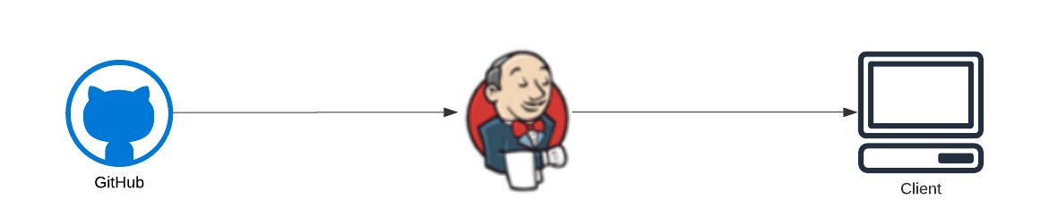

Se deberá de contar dentro del repositorio de versiones con el código fuente de una página web, este repositorio está conectado con la aplicación Jenkins la cual detectará el momento cuando se realice un COMMIT/PULL de cambios sobre el código fuente dentro del repositorio de versiones para luego ejecutar una prueba unitaria para verificar que los cambios realizados sean correctos y no provoquen algún error dentro de la página que se encuentra en servicio.

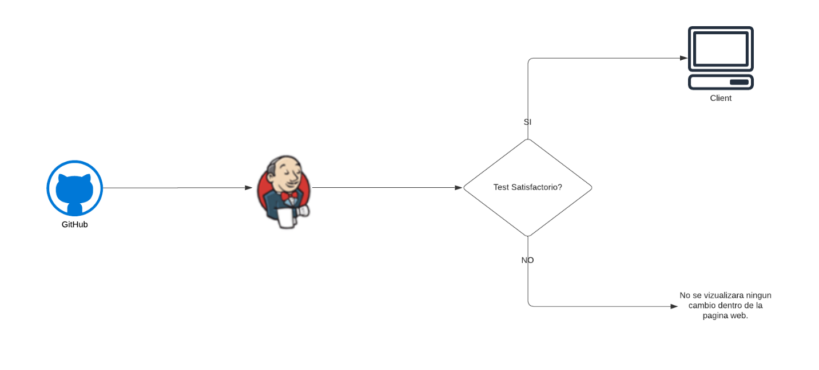

Si en caso el test aplicado es fallido, los cambios realizados dentro del código fuente no se realizarán en la página web y esta seguirá funcionando sin ningún cambio, en caso que la prueba fuese satisfactoria se integrarán automáticamente los cambios realizados en el código fuente, estos cambios se verán inmediatamente en la página web.

**ENTREGABLE**

* Se debe de entregar un video no menor de 5 min y no mayor a 10 min
* Se deberá de subir el video a una plataforma y se entregará la URL donde se pueda visualizar el video.
* El video debe de contar con narrativa por parte del estudiante, de lo contrario se calificará sobre el 50% de la nota.

**CONSIDERACIONES**

* Practica debe realizarse en forma individual
* Queda a discreción del estudiante si lo implementa de formar local o en un entorno en la nube.
* Lenguaje de programación queda a discreción del estudiante.
* Dentro del video se debe de explicar cómo resolvió el problema, archivos utilizados, configuraciones, funcionamiento y validaciones de pruebas realizadas.
* Pipeline de Jenkins debe de contar con por lo menos con tres Stages.
* Las copias totales o parciales tendrán nota de 0 puntos y será reportado a la Escuela de Sistemas.

**LA ENTREGA DEBE REALIZARSE EL LUNES 7 DE DICIEMBRE A LAS 23:59 A TRAVÉS DE UEDI.**